Trabajo Práctico – Tablas en word

Temática: Feriados marzo
Sitio a utilizar: https://www.argentina.gob.ar/interior/feriados-nacionales-2020
Consignas:
- Crear un documento nuevo y guardarlo en tu computadora con el nombre Practico– Introducción a las tablas
- Insertar un Encabezado de página, donde figure: Inst. Ntra Sra. Del Valle-Computación– Nombre y Apellido – 5° Grado, con letra Comic Sans 12, cursiva, negrita. (Desde el menú Insertar/Encabezado)
- Copia la siguiente tabla (Desde Insertar/Tabla -elegir 8 x 7):
MARZO
Dom | Lun | Mar | Mie | Jue | Vie | Sab  Letra del mes: Calibri tamaño 16  Letra de días y números :  Calibri tamaño:14
1 | 2 | 3 | 4 | 5 | 6 | 7
8 | 9 | 10 | 11 | 12 | 13 | 14
15 | 16 | 17 | 18 | 19 | 20 | 21
22 | 23 | 24 | 25 | 26 | 27 | 28
29 | 30 | 31 | 32 | 33 | 34 | 35
36 | 37 | 38 | 39 | 40 | 41 | 42

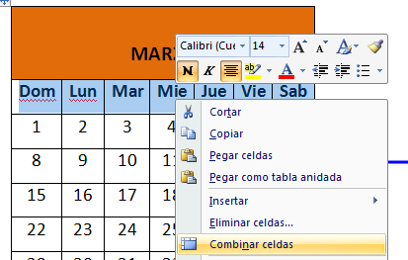
ACLARACIÓN: El nombre del mes se puede alinear al medio “Combinando las 8 celdas de arriba”

- Colorear los días que figuran como feriados en la página web de arriba. (Seleccionando y apretando el tarrito de pintura)
- Buscar, copiar y pegar debajo de todo una foto referida a este feriado.
- Aplicar desde “Diseño de página” color a la página y bordes.

